 | Compte rendu d'Activité | Fiche n°4

Nom et prénom : Herbette Christophe

Nature de l'activité

VPN ITINERANT

Contexte : Une société X souhaite que les serveurs soient accessibles de l’extérieur à tout moment de manière sécurisée

Objectifs : Réaliser la mise en place d’un VPN itinérant afin que les informaticiens d’astreinte puissent dépanner à distance les potentiels disfonctionnements.

Compétences mises en œuvre pour la réalisation de cette activité
C21  C22  C23  C25  C26  C36 | Installer et configurer un micro ordinateur  Installer et configurer un réseau  Installer et configurer un dispositif de sécurité  Installer un applicatif  Installer un périphérique  Assurer la maintenance d’un poste de travail

Conditions de réalisations
Matériels :  - 1 serveur  - 1 station cliente  - 1 routeur Netgear FVS114 | Logiciels :  - Netgear Prosafe VPN Client  - Windows 2003 server  - Windows XP Professionnel
Durée : 45 mn
Autres contraintes et difficultés :
Utiliser un client propriétaire

Description de l'activité réalisée
Situation initiale : Initialement, les informaticiens d’astreinte étaient obligés de se déplacer sur le site pour les dépannages

Situation finale : Après la réalisation du projet, les informaticiens peuvent à tout moment agir à distance via le VPN mis en place.

Outils utilisés : RealVNC (gratuiciel de prise a distance)

Déroulement de l'activité :

I. Configuration du Routeur VPN Netgear
1) Se connecter au routeur
2) Configuration manuelle
a) Configurer une politique IKE :

IKE Policy Configuration
General
Policy Name
Direction/Type
Exchange Mode
Local
Local Identity Type
Local Identity Data
Remote
Remote Identity Type
Remote Identity Data
IKE SA Parameters
Encryption Algorithm
Authentication Algorithm
Authentication Method | Pre-shared Key  RSA Signature (requires Certificate)
Diffie-Hellman (DH) Group
SA Life Time | (secs)

b) Configurer une politique VPN :

VPN - Auto Policy
General
Policy Name
IKE policy
IKE Keep Alive | Ping IP Address: ...
Remote VPN Endpoint | Address Type:  Address Data:
SA Life Time | (Seconds)  (Kybtes)
IPSec PFS | PFS Key Group:
NetBIOS Enable
Traffic Selector
Local IP | Start IP address: ...  Finish IP address: ...  Subnet Mask: ...
Remote IP | Start IP address: ...  Finish IP address: ...  Subnet Mask: ...
AH Configuration
Enable Authentication | Authentication Algorithm:
ESP Configuration
Enable Encryption | Encryption Algorithm:
Enable Authentication | Authentication Algorithm:

II. Configuration du Client VPN Netgear
1) Installer le logiciel Client VPN Netgear depuis le CD
2) Configurer une connexion réseau :
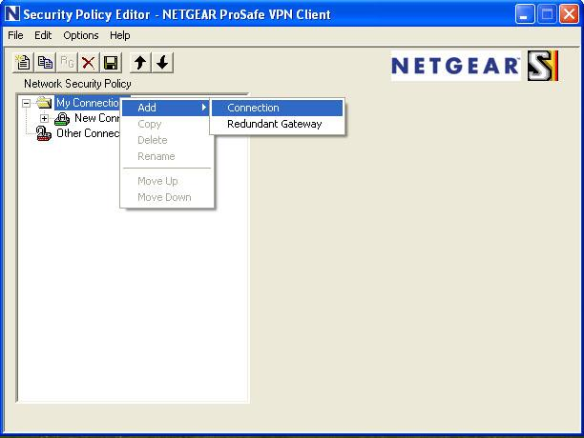 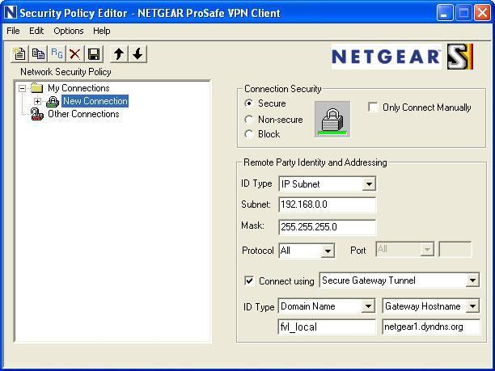
3) Configurer les paramètres de politique :
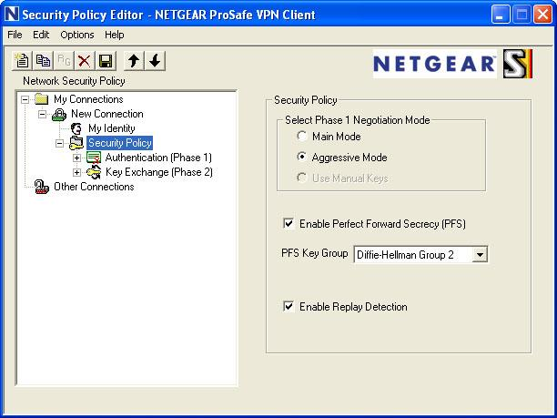
4) Configurer les paramètres d'identification :
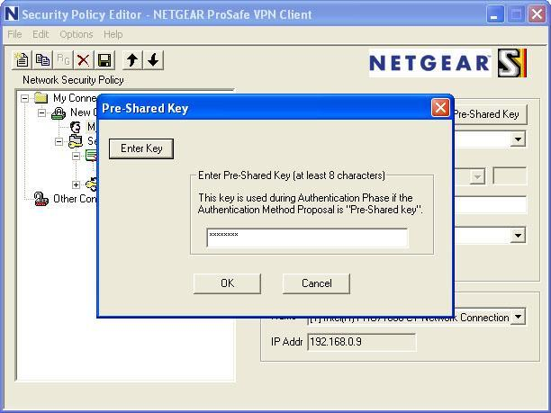
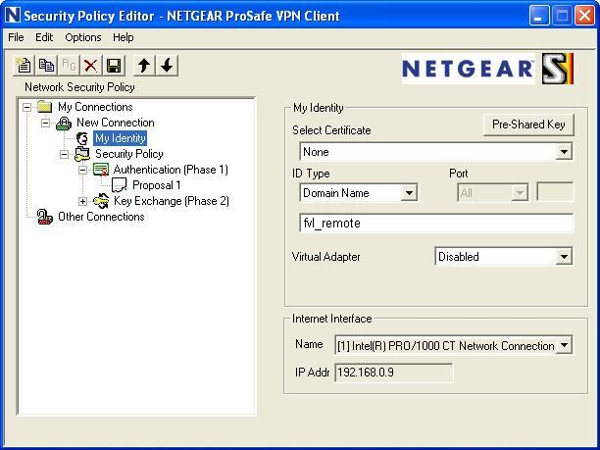

5) Configurer les paramètres de cryptage :
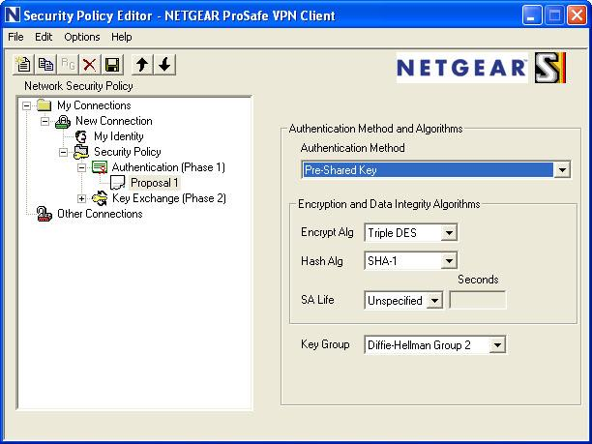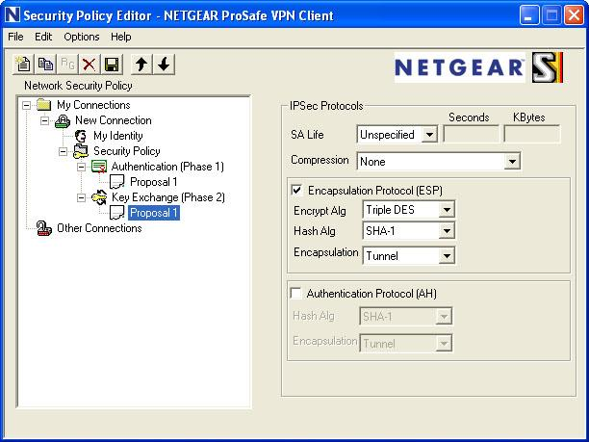
6) Configurer les paramètres généraux de politique :
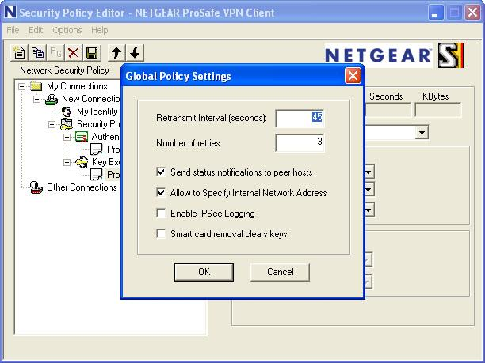
7) Sauvegarder les paramètres de configuration du Client VPN
8) Etablir la connexion VPN

Conclusion
Objectif atteint :

Le serveur est accessible depuis Internet de manière sécurisée. Un tracert sur l’adresse IP du serveur nous montre que le routeur est rendu transparent, les informaticiens peuvent ainsi agir directement sur le serveur.

Bilan de l'activité :
Ce projet est très intéressant dans le sens ou ce procédé est très utilisé dans les sociétés et

